★国务院侨务办公室直属高校
★国家大学生文化素质教育基地
★教育部本科教学工作水平评估优秀等级高校
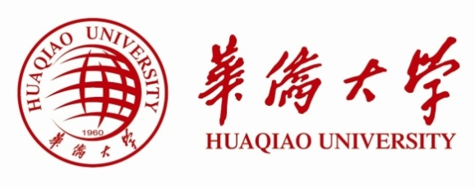
2017届毕业生就业推荐函
姓 名 |  |  |  |  | 学 历 |  |  |  |  | 照  片
性 别 |  |  |  |  | 学 制 |  |  |  |  | 照  片
出生年月 |  |  |  |  | 专 业 |  |  |  |  | 照  片
生 源 地 |  |  |  |  | 辅修专业 |  |  |  |  | 照  片
政治面貌 |  |  |  |  | 外语水平 |  |  |  |  | 照  片
计算机水平 |  |  |  |  | 资格认证 |  |  |  |  | 照  片
联  系  方  式 | 学  生 | 通讯地址
联  系  方  式 | 学  生 | 邮 编 |  |  | 电 话 |  |  | 邮 箱
联  系  方  式 | 学 院 | 通讯地址
联  系  方  式 | 学 院 | 邮 编 |  |  | 电 话 |  |  | 联系人
或参与社会实践情况
在校期间担任社会工作
科研项目与发表论文情况
在校期间获奖情况或参与
综合评价及推荐意见  学院对毕业生在校期间的 | 导师/班主任：  学院党委盖章 年 月 日
学校审核意见 | 通 过 审 核，同 意 推 荐。  审核单位：华侨大学学生就业指导中心（盖章）

敬启者：
华侨大学是中国著名高等学府，创办于1960年，校区分别坐落于中国著名侨乡福建省厦门市和泉州市，学校直属国务院侨务办公室领导，是一所国家重点建设的综合性大学。
学校现设有研究生院和34个学院，140个研究院、所、中心；有21个博士学位授权点；111个硕士学位授权点，20个硕士专业学位授权点；90个本科专业。学校拥有哲学、经济学、法学、教育学、文学、历史学、理学、工学、农学、医学、管理学、艺术学等12个学科门类，形成了文理渗透、理工结合、工管相济、协调发展的学科体系。学校现有国家级省部级重点学科41个， 各类国家级省部级教学研究基地、创新平台53个，学校总占地面积226.8万平方米，建筑面积97.6万平方米，现有各类图书资料共400万册。
如贵单位拟接收我校毕业生，请向毕业生索取《普通高等学校毕业生就业协议书》（以下简称《协议书》），并与之签订协议，报有关省市就业主管部门审批（核准），由用人单位直接寄往毕业生所在学院联系人，我校将依据签订的《协议书》编制毕业生就业计划。该《协议书》由学校提供，每位毕业生一套（一式四份）。

华侨大学网址：http:// www.hqu.edu.cn | 华侨大学就业网： http://bys.hqu.edu.cn
泉州校区：福建·泉州 | 厦门校区：福建·厦门
邮政编码：362021 | 邮政编码：361021
联系电话：0595-22691552 | 联系电话：0592- 6160358
传 真：0595-22691522 | 传 真：0592- 6160357
电子信箱：bys@hqu.edu.cn | 电子信箱：xmbys@hqu.edu.cn

